Le Thouet :

Quelques informations :
- Il prend sa source au Beugnon à Secondigny en Gâtine.
- Il est en contact avec l'Argenton et le Thouaret (rive gauche) et la Dive (rive droite).
Se sont ses principaux affluents.
(On détermine la rive droite et la rive gauche en se mettant dans le sens du courant.)
- Il se jette à St-Hilaire St- Florent (près de Saumur) dans la Loire. C'est son confluent.
- Pour la plus grande partie c'est une rivière non-domaniale : les berges et le fond appartiennent aux propriétaires riverains qui doivent en assurer l’entretien.
L'autre partie du Thouet, de l’embouchure de l’Argenton au moulin de Couché (le Puy Notre Dame) est domaniale :
dans ce cas il appartient à l’État.
  - Il est de catégorie 2 c'est à dire qu'il est pour la majorité peuplé de poissons blancs et pour l'autre partie de carnassiers. Cela désigne aussi qu'il est très pollué et qu'il est en général faiblement oxygéné. Quasiment toutes les grandes rivières et fleuves français sont de deuxième catégorie.
  - Il mesure environ 142,5 km.
  - Le Thouet est un lieu touristique. Il y a le Vélo Francette qui le longe et l'itinéraire de marche GR36.
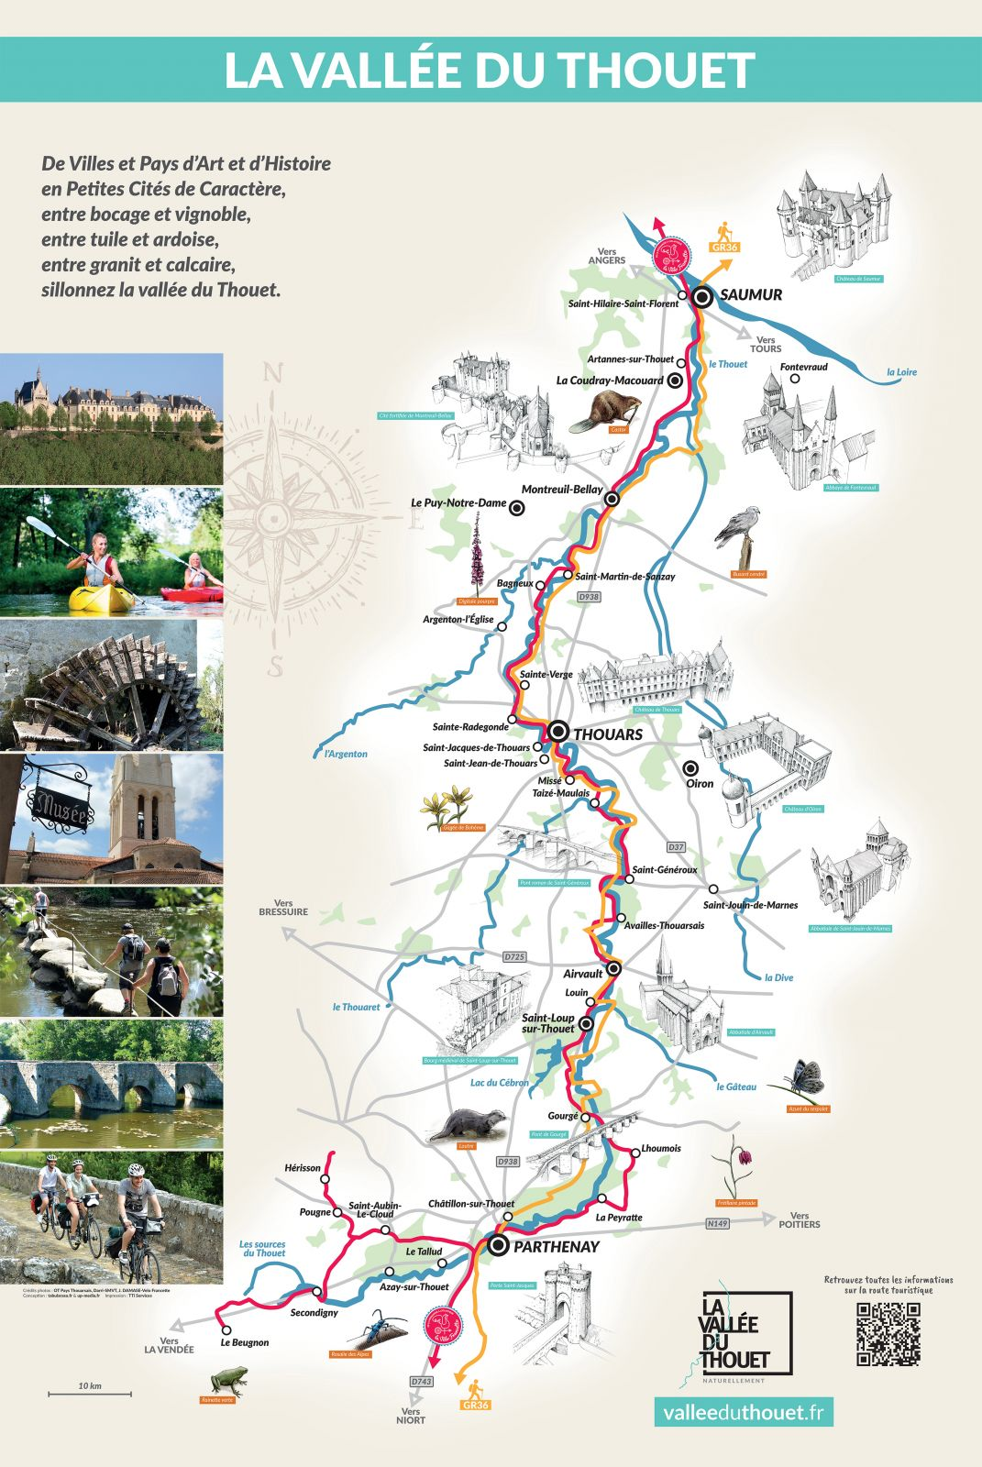

  - L' écosystème
  - du Thouet

L'écosystème regroupe toute la faune et la flore

Les animaux : Les espèces végétales :
le martin pêcheur - le héron l'aulne - le peuplier - le nénuphar
le gardon - la loutre - la perche le frêne - la jussie - les iris
le canard à col vert - le castor les saules - les lentilles d'eau
le ragondin - le castor - le brochet
le silure

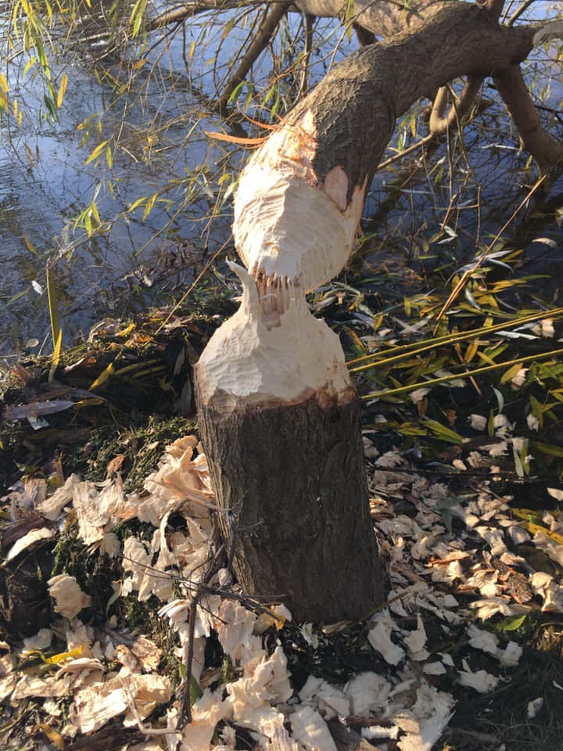
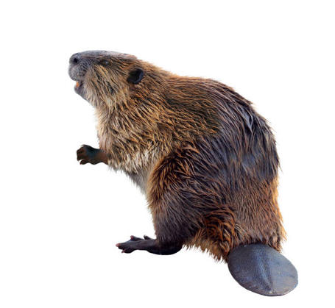
Le castor
Cette photo a été prise à Fertevault sur le bord du Thouet. Le castor a mis une nuit pour « tailler » cet arbre. Cela s'est passé dans la nuit du 3 au 4 décembre 2019.
Il est végétarien.
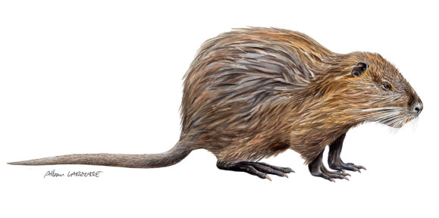
Le ragondin.
On le différencie du castor grâce à sa queue et à ses dents oranges. Il est herbivore. Le ragondin est un animal qui a été importé d'Amérique du Sud pour sa fourrure. Suite à la baisse de demande, les éleveurs les ont relâché et ils ont alors prospéré.
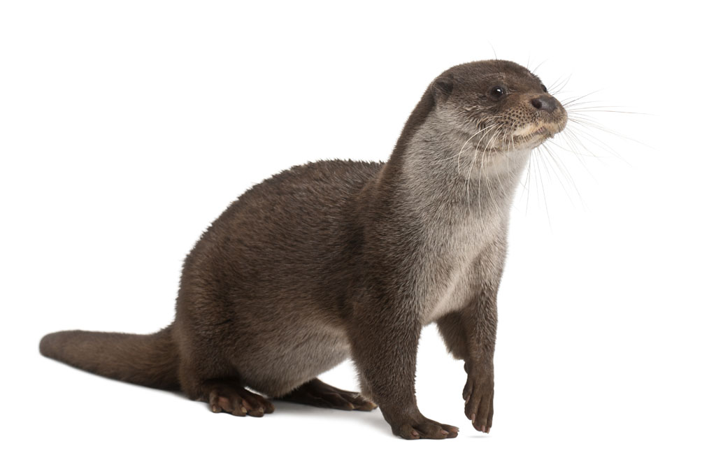
La loutre
Elle peut mesurer jusqu'à 1 m. Elle ne mange que du poisson.
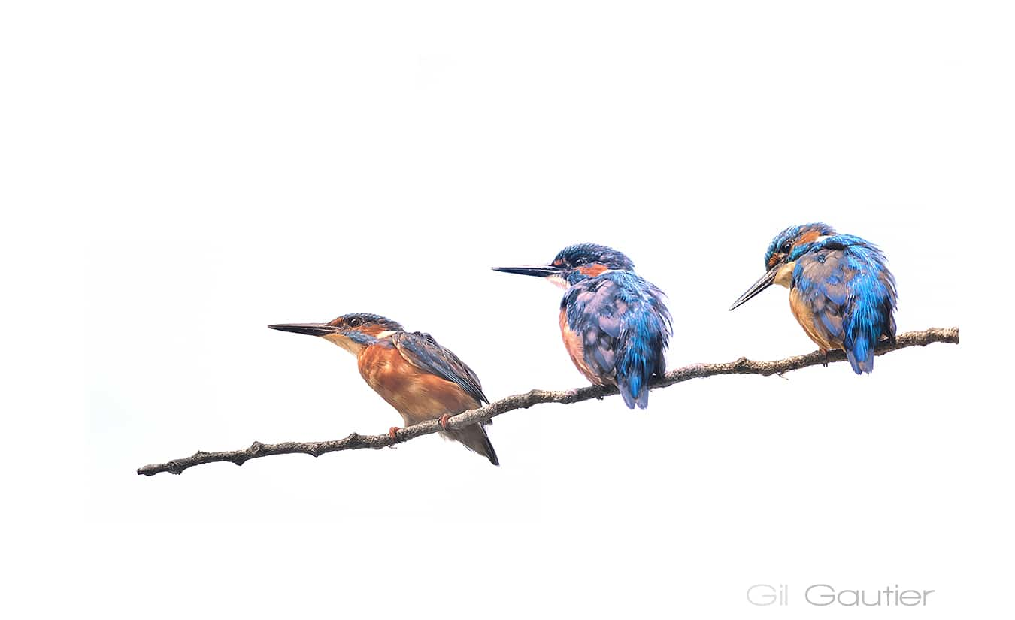
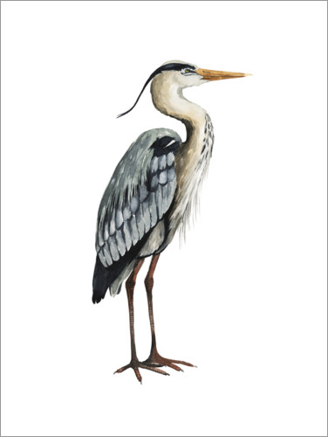
Le martin pêcheur
Il se nourrit surtout de petits poissons et d'animaux aquatiques. Il est reconnaissable grâce à son plumage bleu sur le dos et oranger sur le ventre.

Le héron
Il a un régime alimentaire varié. Poissons, bourgeons, souris...

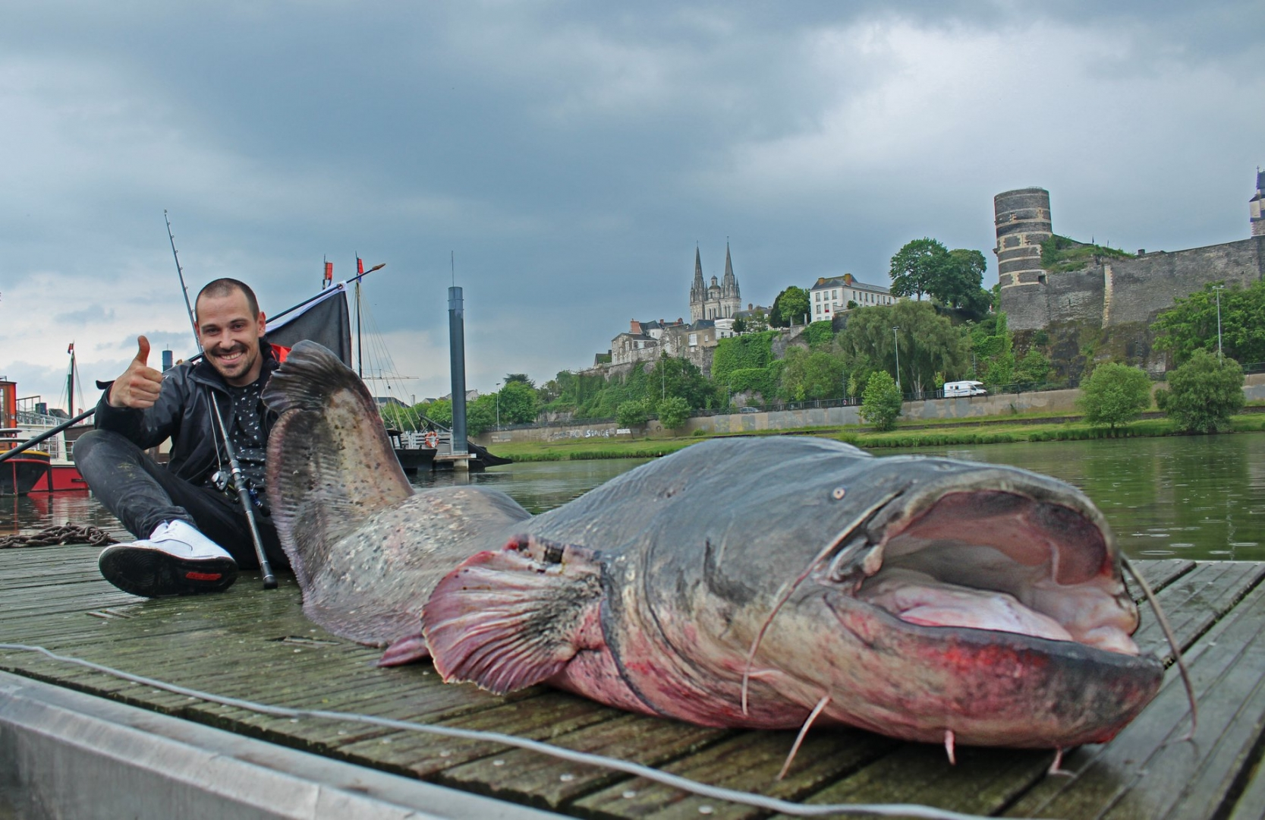
Le silure
Il consomme surtout des poissons morts ou vivants et des animaux vivant sur les bords de rive. Le record du plus grand silure pêché est de 2m73 pour 130kg. En 1868, une dizaine de silures ont été relâché dans le canal du Rhône au Rhin , puis dans le Doubs l'année suivante. En France, on considère que la colonisation naturelle n'a pas eu lieu, seul l'homme est responsable de l'arrivée du silure.

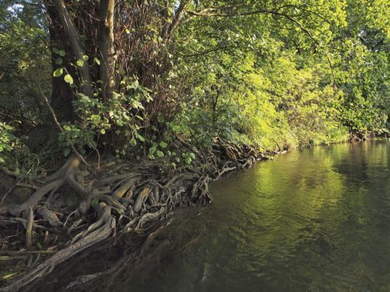
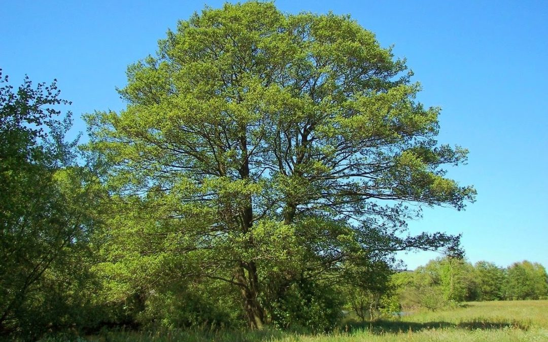
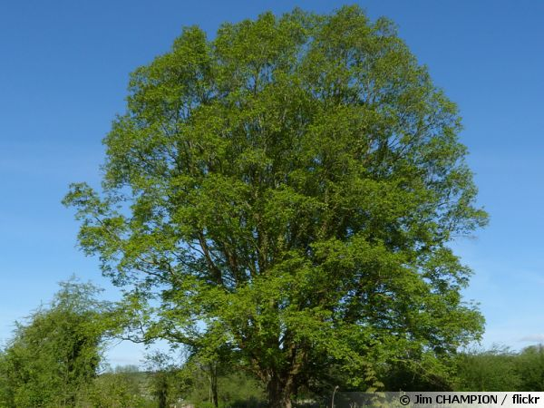
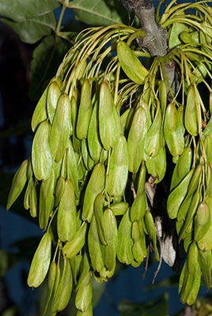
L'aulne
On le reconnaît grâce à ses petites pommes de pains et à ses fleurs jaunes longues et retombantes. Il peut vivre jusqu'à 300 ans.
Le frêne
Il mesure 20 à 30 mètres et peut vivre de 150 à 200 ans. Quand elles tombent, ses graines repoussent très vite.

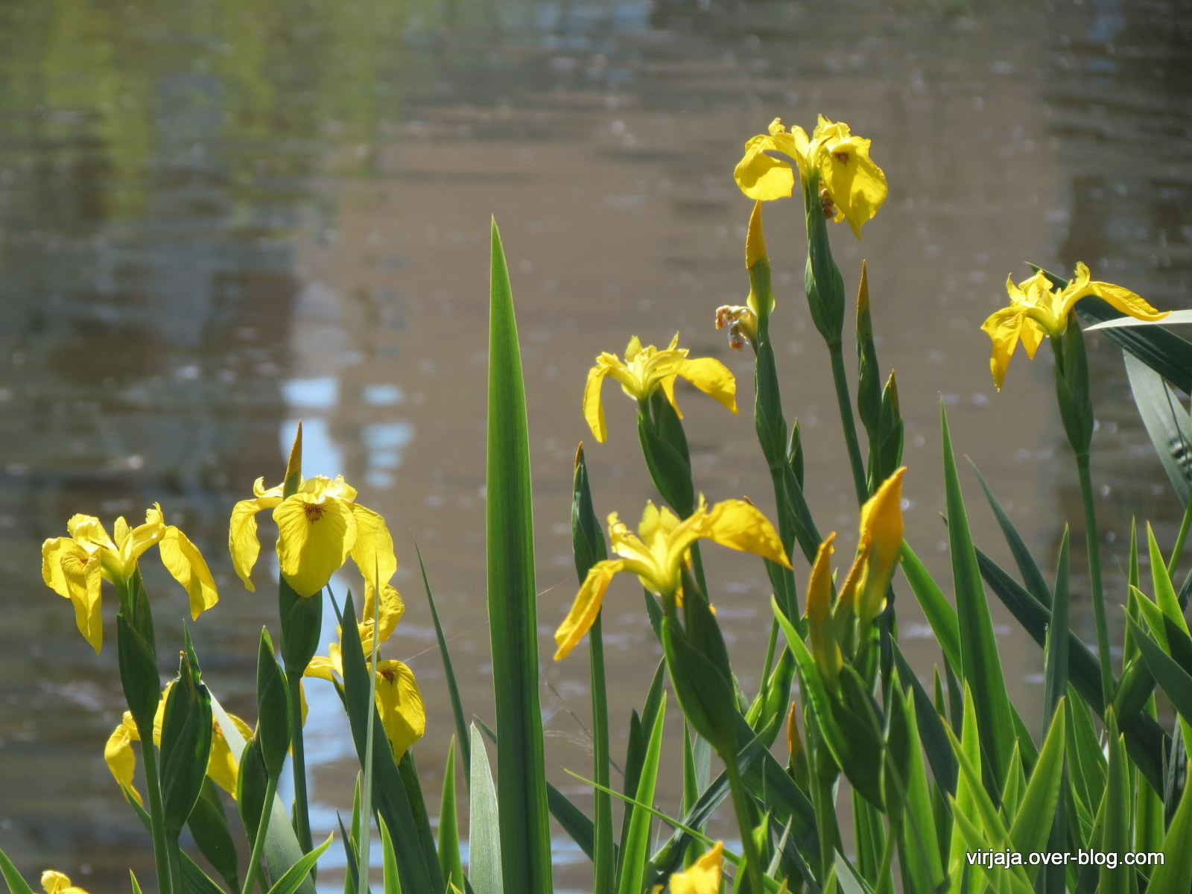
Les iris
Elles vivent sur les bords de rives. Elle est capable de détruire certains pesticides et herbicides en filtrant l'eau.
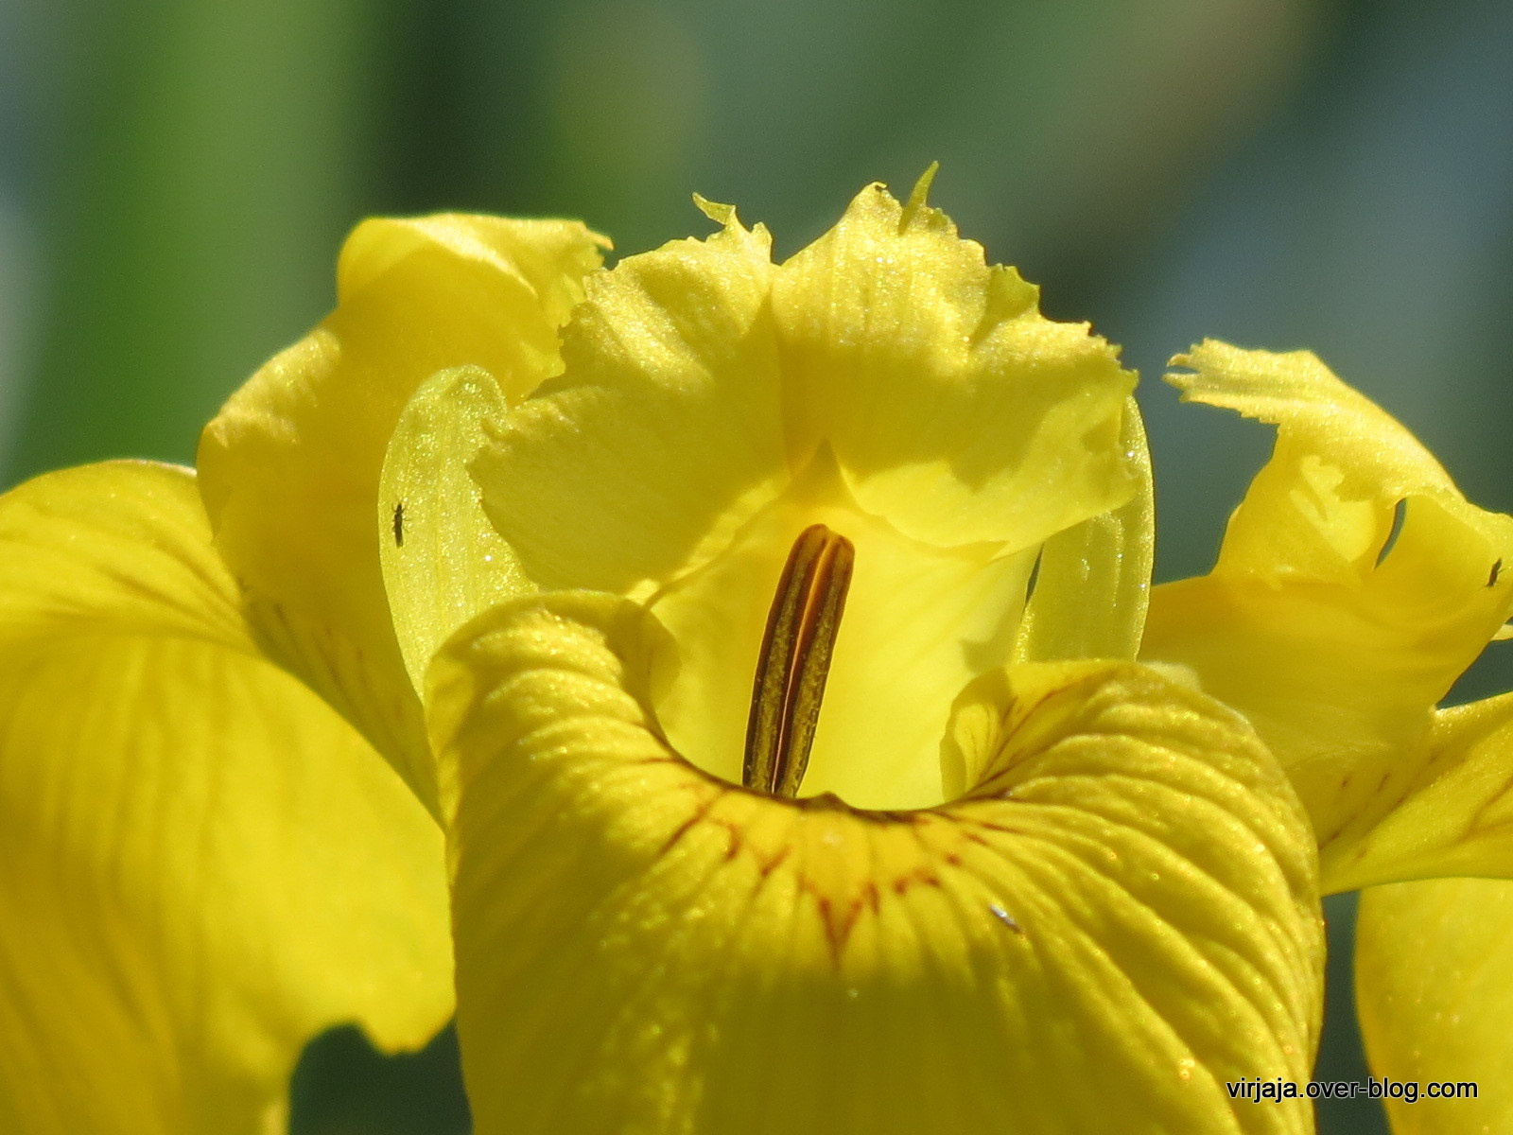
Voici un petit quiz :
Question 1
Qu'est-ce qu'un affluent ?
Question 2
Vrai ou faux ? La totalité du Thouet est non-domaniale.
Question 3
Qu'est ce-que l'écosystème ?
Question 4
Citez deux animaux vivant autour du Thouet.
Question 5
Citez deux espèces végétales vivant autour du Thouet.
Question 6
Vrai ou faux ? Le castor a été importé.
Question 7
Comment détermine t-on la rive droite et la rive gauche ?
Réponses :
Question 1
Un affluent c'est un cours d'eau qui en alimente un autre.
Question 2
Faux. Il y a une partie (de l'embouchure de l'Argenton au moulin de Couché) qui est domaniale.
Question 3
C'est l'ensemble de la faune et la flore.
Question 4
le martin pêcheur, le héron, le gardon,le canard à col vert, la loutre, la perche, le ragondin, le castor, le brochet, le silure...
Question 5
l'aulne, le peuplier, le nénuphar, l'aulne, le peuplier, le nénuphar,les saules, les lentilles d'eau...
Question 6
Faux. C'est le ragondin.
Question 7
Lorsque le courant nous pousse, la rive droite est à notre droite et la rive gauche à notre gauche.

